Febbraio 2026 ista Italia | Partecipazione a KEY 2026 | Rimini

ista Italia protagonista a KEY - The Energy Transition Expo 2026

Con oltre 50 convegni sulle innovazioni del settore energetico KEY – The Energy Transition Expo 2026 (Rimini, 4 - 6 marzo 2026 ) si conferma il luogo in cui la transizione energetica smette di essere una prospettiva teorica e diventa infrastruttura concreta.

In questo ecosistema in cui tecnologie, modelli gestionali e nuove competenze convergono per ridefinire il funzionamento degli edifici e delle città, ista Italia sarà presente al padiglione A7 Stand 230.

“ista Italia è parte di un gruppo globale attivo in oltre 20 paesi leader nella contabilizzazione individuale di calore e acqua e nell’offerta di soluzioni digitali per l’efficientamento energetico degli edifici e desidera rafforzare ancora di più la propria presenza nel segmento commercial & industrial. Le nostre soluzioni, innovative e vincenti, infatti, contribuiscono a rendere i consumi energetici trasparenti e aiutano residenti e i proprietari a ridurre sprechi, costi ed emissioni di CO2, contribuendo attivamente alla tutela del clima e al miglioramento dell’efficienza energetica degli immobili“ - afferma Cristopher Di Stefano Marketing Manager di ista Italia.

“La fiera riminese rappresenta per noi un importante punto di incontro tra industria, progettazione e gestione operativa degli impianti. Mostreremo ai visitatori come ista Italia riesce a tradurre gli obblighi normativi in opportunità di risparmio energetico ed economico. Come, ad esempio, quelli imposti dalla direttiva europea sull’efficienza energetica EED 2.0 che prevede la lettura da remoto per tutti i contatori e contabilizzatori dei consumi di acqua e calore, al servizio degli impianti idrico-sanitari e di riscaldamento” – conclude Di Stefano.

ista Italia, che ha confermato la propria partecipazione anche all’edizione 2026 della manifestazione fieristica riminese, conferma, quindi la sua volontà a contribuire attivamente alla transizione energetica e a consolidare il proprio ruolo di partner privilegiato per progettisti, professionisti dell’edilizia sostenibile, Energy Manager ed EGE (Esperti in Gestione dell’Energia).

Da
HeatPilot per ottimizzare in tempo reale la gestione degli impianti termici, a MinuteView, una piattaforma di monitoraggio per gestire e analizzare i consumi di energia su diverse sedi, anche dislocate in città diverse, o ai contatori di ultima generazione sensonic 3 in grado di garantire una trasmissione affidabile ed efficiente, fornendo in tempo reale dati precisi, aggiornati e dettagliati attraverso messi a disposizione attraverso i portali proprietari di ista Connect e ista Portale Impianti che contribuiscono, grazie alla corretta e regolare erogazione delle informazione sui consumi, a rendere gli utenti soggetti consapevoli e attivi nella gestione del profilo economico più adeguato alle proprie esigenze di comfort termico.

IMMAGINI DISPONIBILI
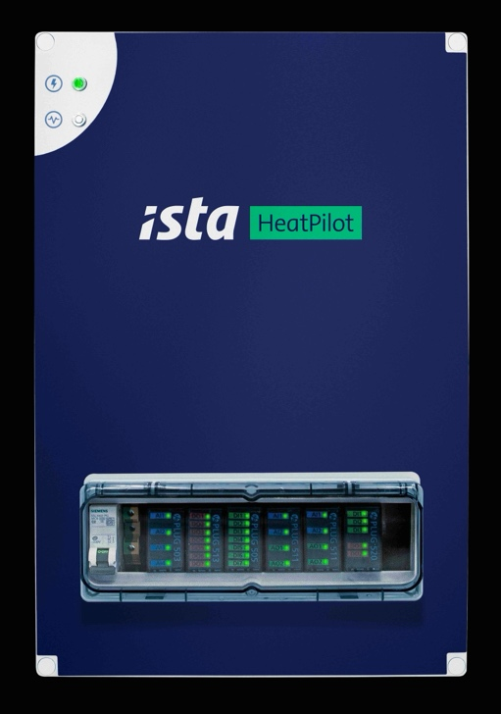
1. Cristopher Di Stefano - Marketing Manager ista Italia 2. HeatPilot (still life)

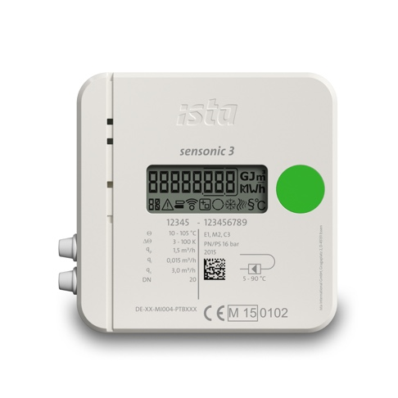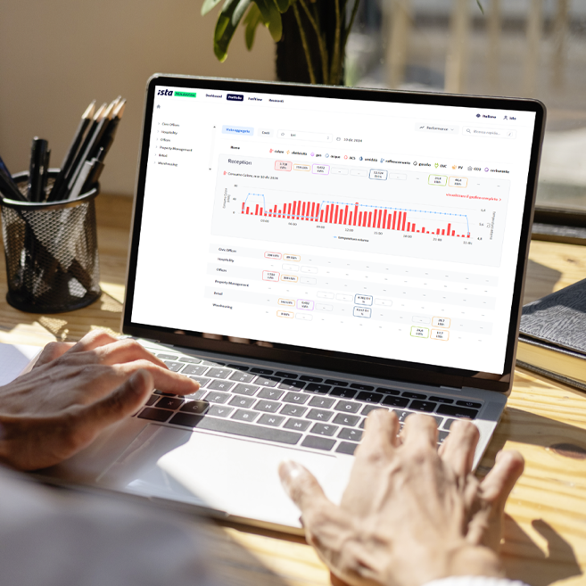
3. Sensonic 3 4. Minute View

